2017年北京市高考数学试卷（理科）
一、选择题.（每小题5分）
1．（5分）若集合A={x|﹣2＜x＜1}，B={x|x＜﹣1或x＞3}，则A∩B=（ ）
A．{x|﹣2＜x＜﹣1} B．{x|﹣2＜x＜3}
C．{x|﹣1＜x＜1} D．{x|1＜x＜3}
2．（5分）若复数（1﹣i）（a+i）在复平面内对应的点在第二象限，则实数a的取值范围是（ ）
A．（﹣∞，1） B．（﹣∞，﹣1） C．（1，+∞） D．（﹣1，+∞）
3．（5分）执行如图所示的程序框图，输出的S值为（ ）
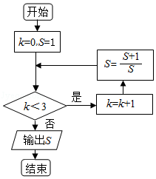
A．2 B． C． D．
4．（5分）若x，y满足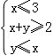，则x+2y的最大值为（ ）
A．1 B．3 C．5 D．9
5．（5分）已知函数f（x）=3^{x}﹣（）^{x}，则f（x）（ ）
A．是奇函数，且在R上是增函数 B．是偶函数，且在R上是增函数
C．是奇函数，且在R上是减函数 D．是偶函数，且在R上是减函数
6．（5分）设，为非零向量，则“存在负数λ，使得=λ”是“•＜0”的（ ）
A．充分而不必要条件 B．必要而不充分条件
C．充分必要条件 D．既不充分也不必要条件
7．（5分）某四棱锥的三视图如图所示，则该四棱锥的最长棱的长度为（ ）
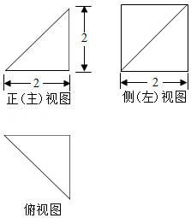
A．3 B．2 C．2 D．2
8．（5分）根据有关资料，围棋状态空间复杂度的上限M约为3³⁶¹，而可观测宇宙中普通物质的原子总数N约为10⁸⁰，则下列各数中与最接近的是（ ）
（参考数据：lg3≈0.48）
A．10³³ B．10⁵³ C．10⁷³ D．10⁹³

二、填空题（每小题5分）
9．（5分）若双曲线x²﹣=1的离心率为，则实数m= ．
10．（5分）若等差数列{a_{n}}和等比数列{b_{n}}满足a₁=b₁=﹣1，a₄=b₄=8，则= ．
11．（5分）在极坐标系中，点A在圆ρ²﹣2ρcosθ﹣4ρsinθ+4=0上，点P的坐标为（1，0），则|AP|的最小值为 ．
12．（5分）在平面直角坐标系xOy中，角α与角β均以Ox为始边，它们的终边关于y轴对称，若sinα=，则cos（α﹣β）= ．
13．（5分）能够说明“设a，b，c是任意实数．若a＞b＞c，则a+b＞c”是假命题的一组整数a，b，c的值依次为 ．
14．（5分）三名工人加工同一种零件，他们在一天中的工作情况如图所示，其中A_{i}的横、纵坐标分别为第i名工人上午的工作时间和加工的零件数，点B_{i}的横、纵坐标分别为第i名工人下午的工作时间和加工的零件数，i=1，2，3．
（1）记Q_{i}为第i名工人在这一天中加工的零件总数，则Q₁，Q₂，Q₃中最大的是 ．
（2）记p_{i}为第i名工人在这一天中平均每小时加工的零件数，则p₁，p₂，p₃中最大的是 ．
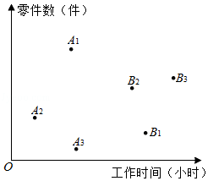

三、解答题
15．（13分）在△ABC中，∠A=60°，c=a．
（1）求sinC的值；
（2）若a=7，求△ABC的面积．

16．（14分）如图，在四棱锥P﹣ABCD中，底面ABCD为正方形，平面PAD⊥平面ABCD，点M在线段PB上，PD∥平面MAC，PA=PD=，AB=4．
（1）求证：M为PB的中点；
（2）求二面角B﹣PD﹣A的大小；
（3）求直线MC与平面BDP所成角的正弦值．
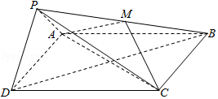

17．（13分）为了研究一种新药的疗效，选100名患者随机分成两组，每组各50名，一组服药，另一组不服药．一段时间后，记录了两组患者的生理指标x和y的数据，并制成如图，其中“*”表示服药者，“+”表示未服药者．
（1）从服药的50名患者中随机选出一人，求此人指标y的值小于60的概率；
（2）从图中A，B，C，D四人中随机选出两人，记ξ为选出的两人中指标x的值大于1.7的人数，求ξ的分布列和数学期望E（ξ）；
（3）试判断这100名患者中服药者指标y数据的方差与未服药者指标y数据的方差的大小．（只需写出结论）
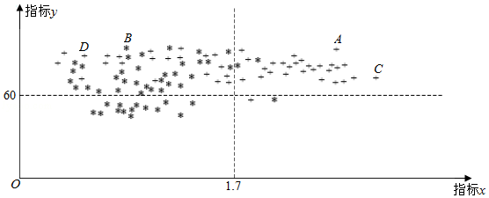

18．（14分）已知抛物线C：y²=2px过点P（1，1）．过点（0，）作直线l与抛物线C交于不同的两点M，N，过点M作x轴的垂线分别与直线OP、ON交于点A，B，其中O为原点．
（1）求抛物线C的方程，并求其焦点坐标和准线方程；
（2）求证：A为线段BM的中点．

19．（13分）已知函数f（x）=e^{x}cosx﹣x．
（1）求曲线y=f（x）在点（0，f（0））处的切线方程；
（2）求函数f（x）在区间[0，]上的最大值和最小值．

20．（13分）设{a_{n}}和{b_{n}}是两个等差数列，记c_{n}=max{b₁﹣a₁n，b₂﹣a₂n，…，b_{n}﹣a_{n}n}（n=1，2，3，…），其中max{x₁，x₂，…，x_{s}}表示x₁，x₂，…，x_{s}这s个数中最大的数．
（1）若a_{n}=n，b_{n}=2n﹣1，求c₁，c₂，c₃的值，并证明{c_{n}}是等差数列；
（2）证明：或者对任意正数M，存在正整数m，当n≥m时，＞M；或者存在正整数m，使得c_{m}，c_{m+1}，c_{m+2}，…是等差数列．

